一，登录方法
登录方式一登陆国家开放大学学习网，http://www.ouchn.cn/点击“学生登录”
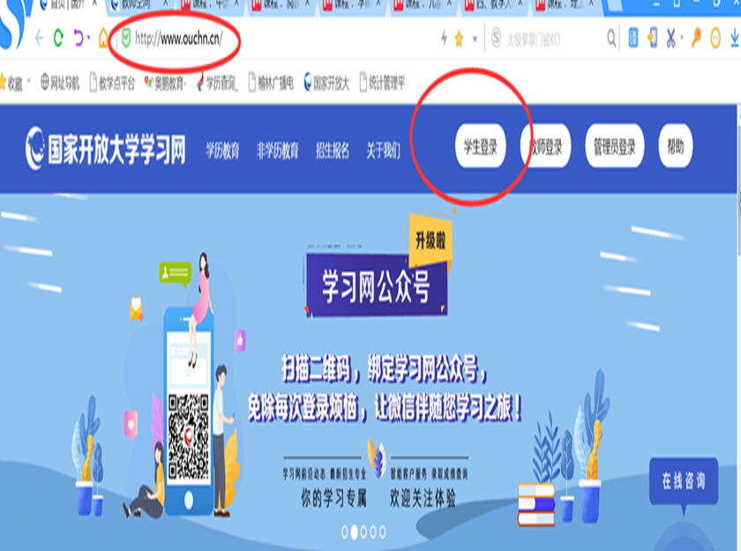
登入方法二 输入网址http://192.168.168.2进入榆林电大网站
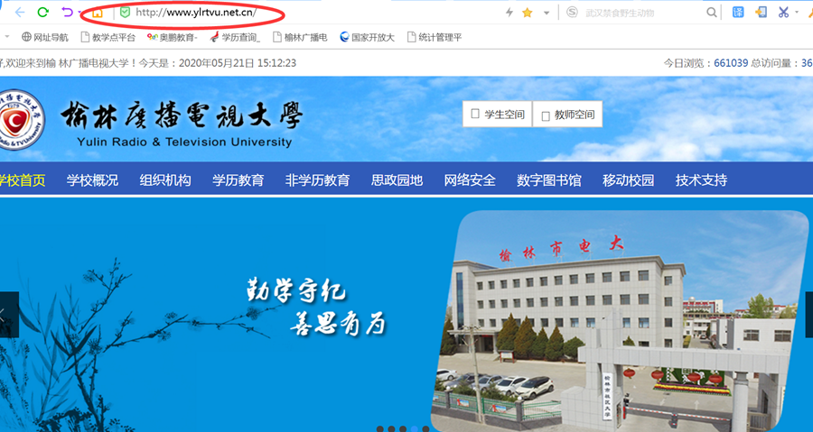

进入国家开放大学界面，选择学生登录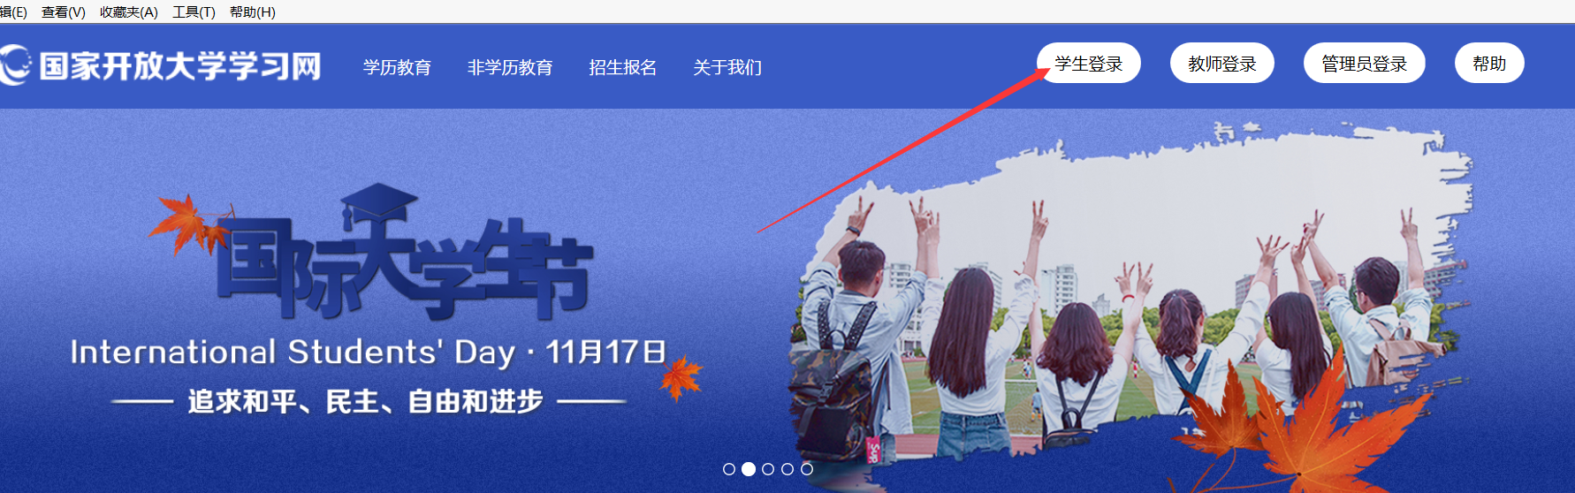

温馨提示：请大家不要随意更改帐号密码
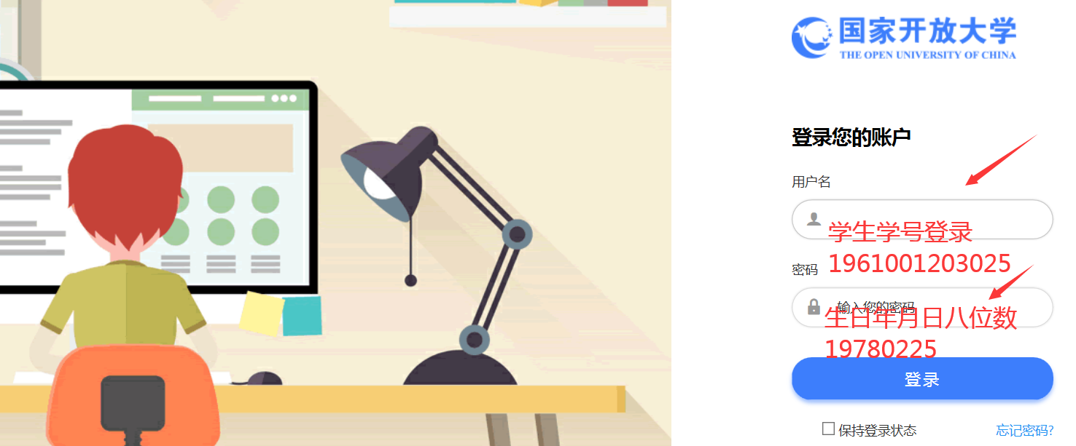

找到课程，进入学习，注意作业提示！
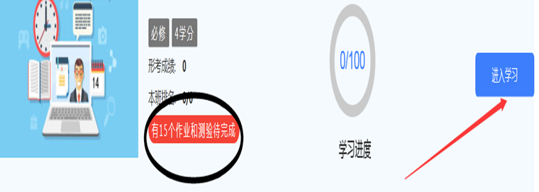

二、课程考核方式及学习方法

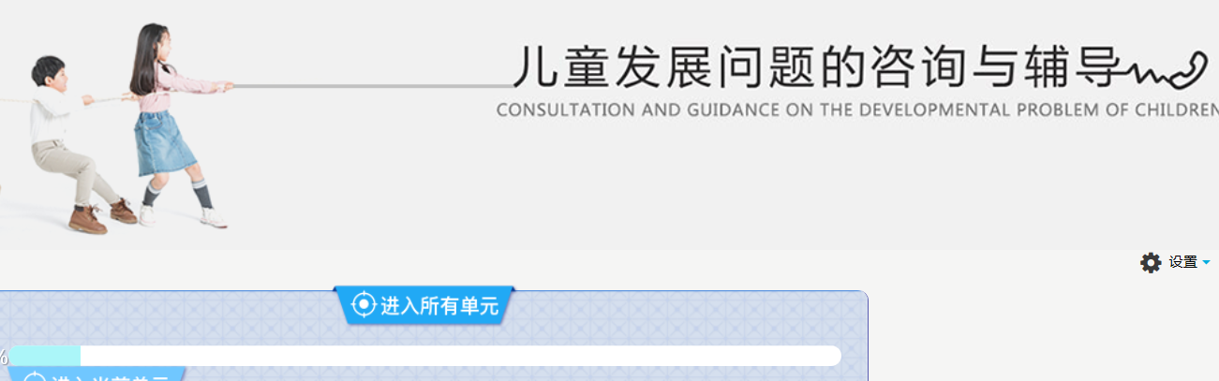

考核方式：
同学们好，本课程采取100%形成性考核，不进行期末考试，你平时的学习和表现直接关系着课程的分数。
1.周测验：包括12次随堂小测验，占总成绩40%。
2.案例分析：包括5个案例分析，占总成绩30%。
3.个案研究报告：包括1份个案研究报告（必须完成才能及格），占总成绩30%。
课程首页界面里面有丰富的课程资源！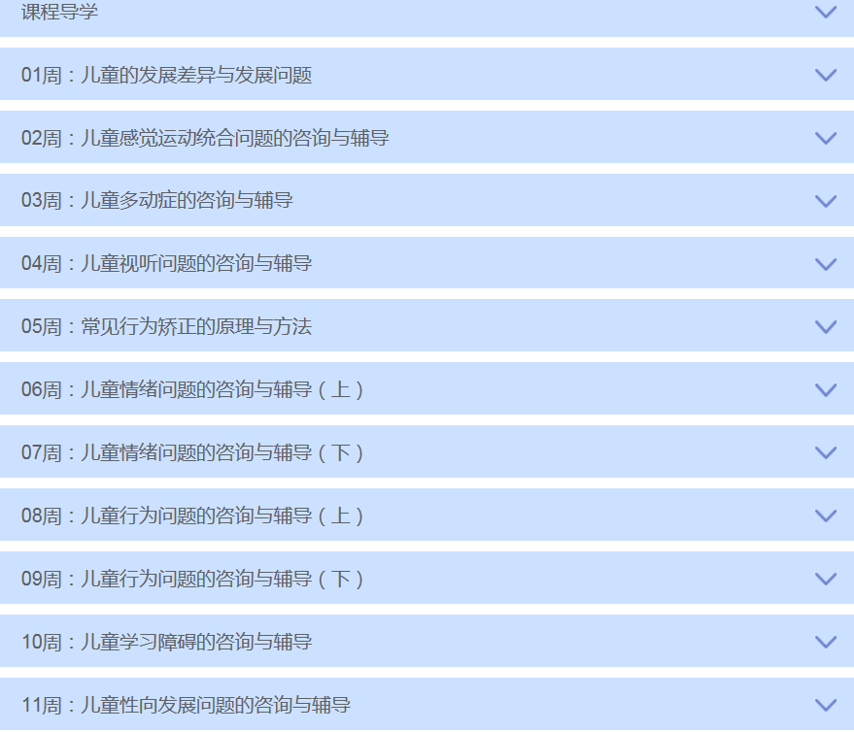 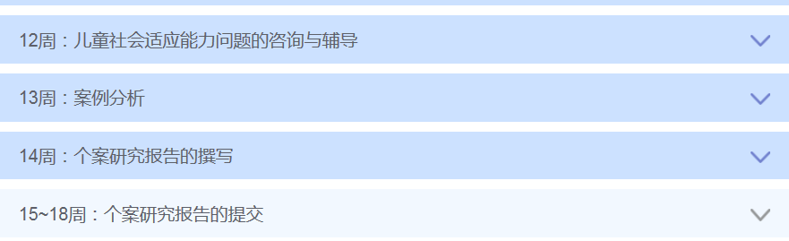
三、完成行考的方法找到形考任务界面
进入每周任务栏，点开下拉菜单，依次学习，最后完成周测验，每一个任务做法完全一样。
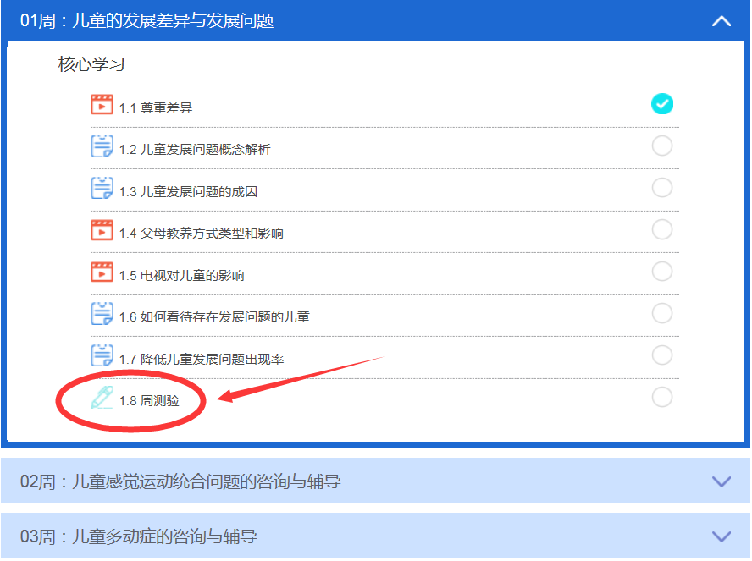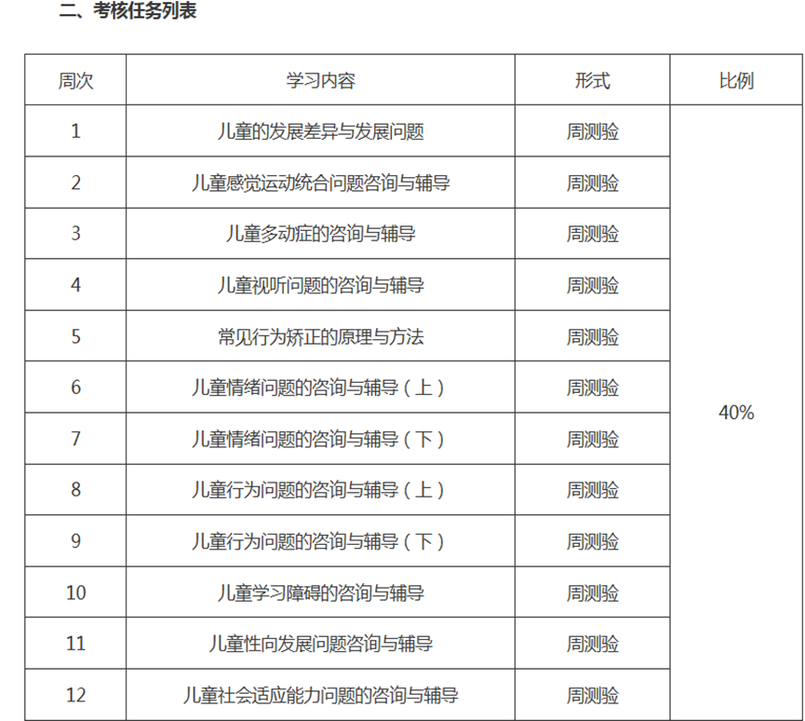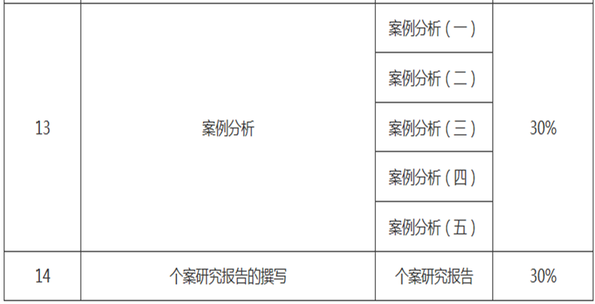
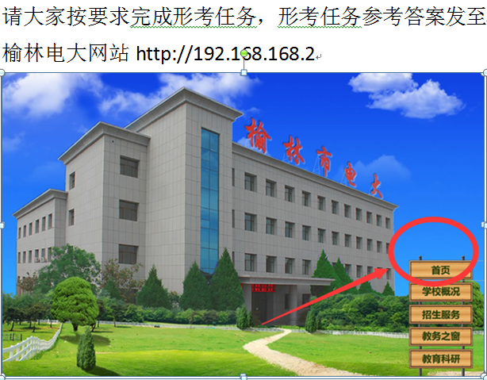
大家找到导学助学栏
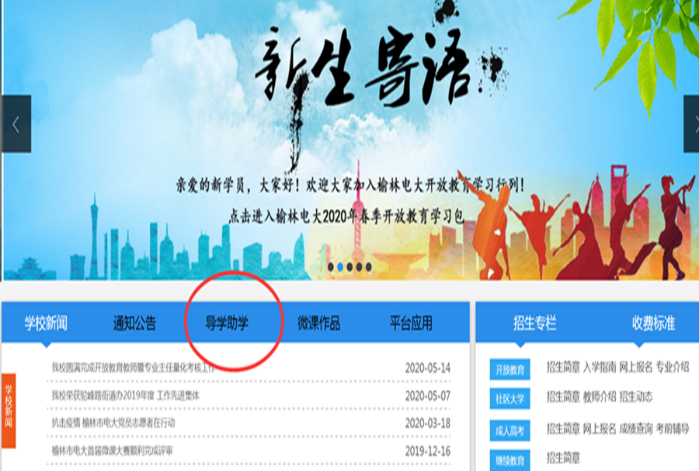

在方框中输入课程名称，或ID号找到你所要找的课程

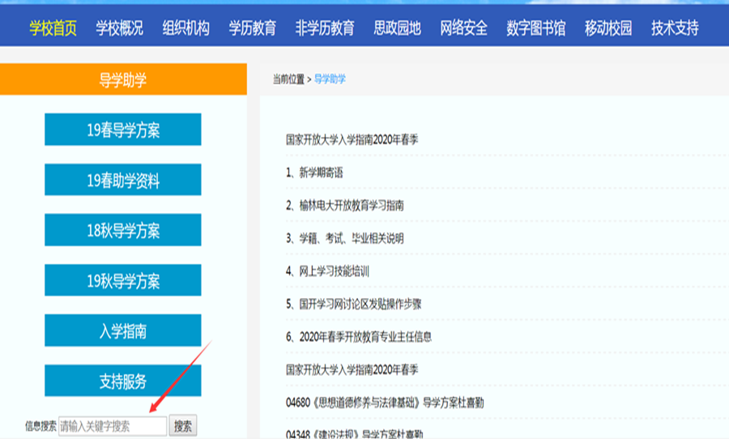
四、发帖方法

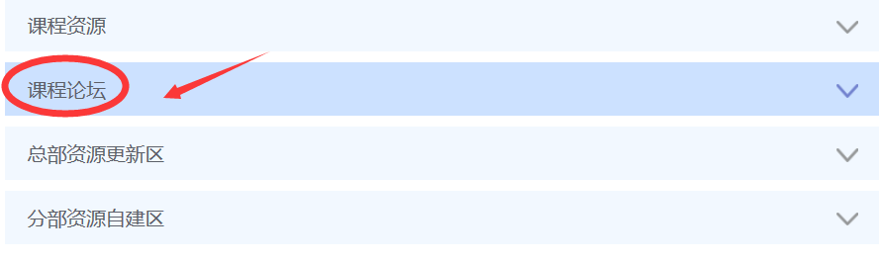

五、导学老师联系方式

